MAPS種子教師 課堂實踐紀錄
年段 |  | 五 | 版本 |  | 南一 | 課次名稱 | 第十課  沉默的動物園
提問設計
暖身 | - 觀看影片https://youtu.be/0r9WnarQXac納斯卡迷蹤  https://www.youtube.com/watch?v=8HW6w2MexfM 使用雷達才發現的秘密  - 1939年，保羅 .科所克駕著飛機才發現納斯卡線，我們從影片當中也看出來，眾多研究者至今尚不能將納斯卡線編輯成目錄，必須從高空才能俯瞰它的全貌，甚至必須請NASA協助以雷達進行掃描，面對這樣的神秘納斯卡線你們會用什麼詞語形容?  - 從影片中，可發現納斯卡線事實上交錯縱橫，綿延在荒蕪偏僻無人煙的沙漠數百公里，請問納斯卡線被保留下來數千年的原因是什麼?試提出3個:  - 納斯卡線所在位置雖然臨海，但因地形的影響，曾長達四百年沒有下雨，因此能保持這些幾何圖形千年不毀，有些線條很明顯是動物形象，你看到哪些動物呢?  - 課名為沉默的動物園，看完影片，你覺得沉默指的是什麼意思?為什麼作者會稱納斯卡線為動物園?  - 作家在首段意義段以神來之筆、外星人的傑作來來稱呼納斯卡線。在你的經驗中，有哪些建築、發現，也被稱作外星人的傑作?它們的共通性是什麼?
基礎 | Q0老師這一課以記敘文的寫作架構來分。一般來說，記敘文的寫作架構分為開始、經過、結果(感想)，看看這課的寫作架構，它哪裡不太一樣呢?第一段先寫經過，這是運用記敘文中的倒敘法，目的是希望引發讀者( )  寫作架構 經過2 ( )法 開始 文化遺址介紹 經過1 感想  自然段  本課是一篇遊記，作者卻有別一般文章介紹美景、美食，反而在記錄自己參觀納斯卡線前，以自然段6-10段插敘了大篇幅的納斯卡線介紹，這樣的安排有什麼目的?  Q1:在課文中，作者搭乘何種交通工具在高空中俯瞰地面，聽到乘客的驚呼的內容，來介紹即將拜訪秘魯必到的景點。  Q2作者開始了旅程後，她如何介紹這段路程的所見所聞（小組討論細分哪些小標題？）  Q3作者來到了考古博物館，看到了許多精美的古文物，其中陶器上的圖案有什麼重要性？關於納斯卡線這個歷史謎題，大家的看法是什麼？  Q4在經過1這一段，作者如何描寫他搭上小飛機後的心情起伏以及從飛機上往下俯瞰的景觀?  Q5在這趟旅行中，作者從面對自然、人與自然合一，如何定義人與自然的關係?如果用鬼斧神工、巧奪天工兩個成語來歸納定義，你會如何配對?
挑戰 | - A到達秘魯 B抵達首都利馬 C搭巴士到納斯卡 D看到巨大的圖形線條 E搭小飛機看到黃色沙丘。對於行程，請依時間先後排出正確的順序：  - 當人類無法解釋現狀時，總會稱作是外星人的傑作，但科學家、考古學家，則會以證據來進行驗證，納斯卡線謎題眾說紛紜，有人說是外星人的飛碟跑道、有人說是祈雨儀式，雖然至今仍未解謎，但從遺址的陶器中可以推論古代的納斯卡人的生活型態。也請你當個考古學家，根據課文6-7段，以下方古納斯卡的陶器為起始點，排出順序(納斯卡線是天文學上驚人的成就:Ａ圖案線條對應天體運行、  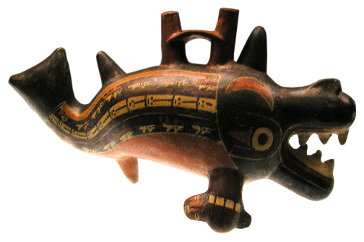  Ｂ農耕民族、 Ｃ巨大的天文曆)  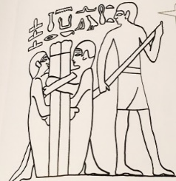  陶器圖案  - 任何古文物都有讓人好奇想窺探究竟。古希臘人看到被刻在石碑或墓碑上的古埃及象形文字時，覺得那些圖畫般的字體優雅生動，整齊的排序，所以古希臘人就稱之為「聖書體」。  用古埃及文字優雅的罵人：右圖左下方是兩位徵稅官抱在一起的圖案，上面的文字直接痛罵「利慾薰心」，旁邊站立者也許是冥界領魂者諷刺貪汙徵稅官「你們搜刮的那些錢可以帶去冥界嗎？」https://www.damanwoo.com/node/89649  底下是古埃及文字與現今英文的對照，你能以古埃及文字寫出你的英文名字嗎以及你最愛的科目?
心智圖 | 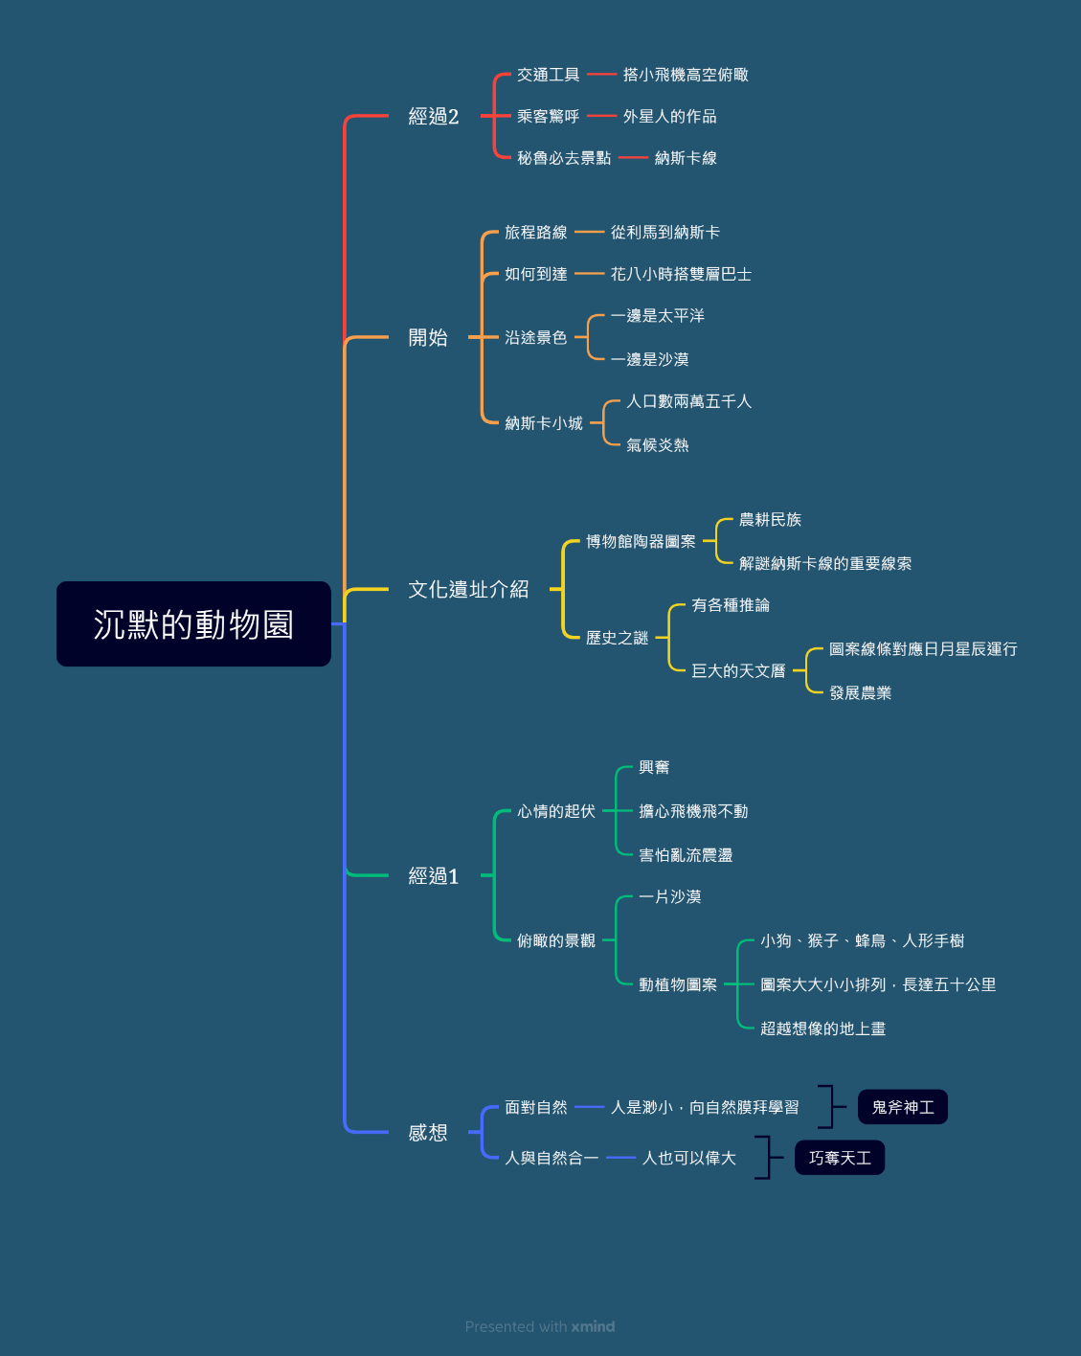
學生表現紀錄(提問單照片/課堂照片/學生作品照片)
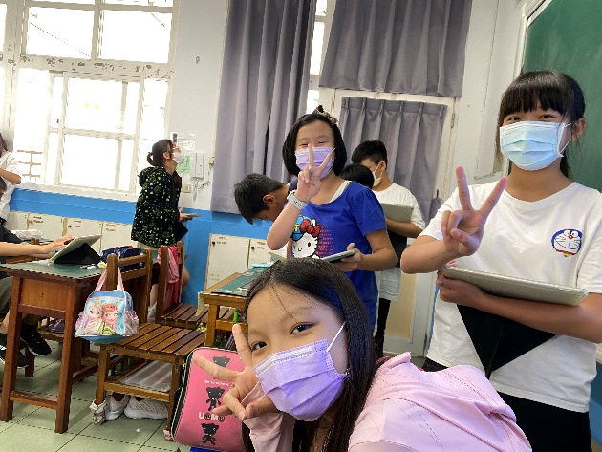 |  |  |  | 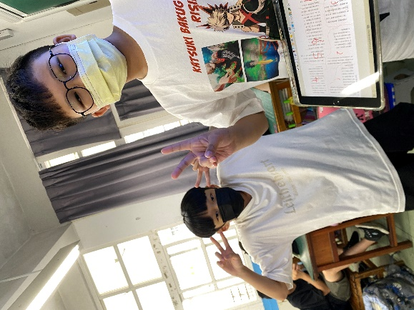
課文重組檢核 |  |  |  | 課文重組檢核
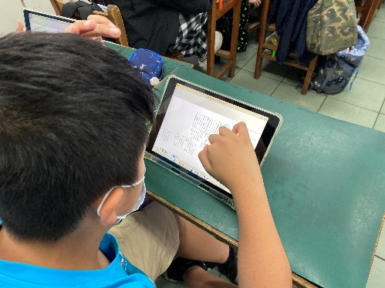 |  |  |  | 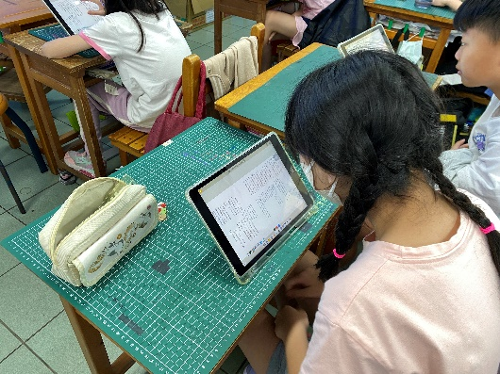
課文重組 |  |  |  | 課文重組
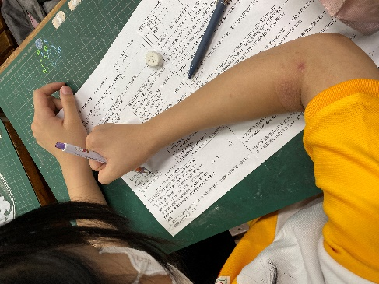 |  |  |  | 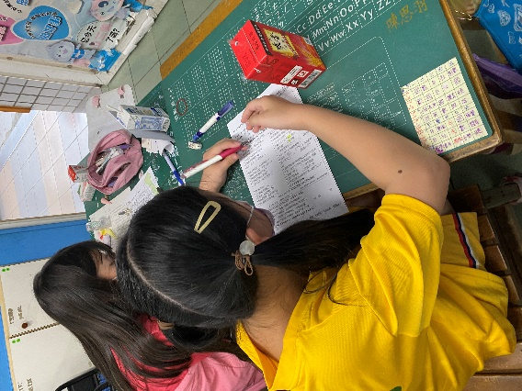
MAPS撰寫 |  |  |  | MAPS撰寫
教師課堂省思
暖身題

在開始所有的題目之前，我先把文章用viewboard拆解成如下圖，接著讓學生透過平板來重新組合成正確文章內容。主要的原因是這課記敘文的教學重點在倒敘法，因此先跟學生說明，有兩種排列方式，一種是課本的、一種是我心中的方式。給完提示之後，就讓學生開始活動。
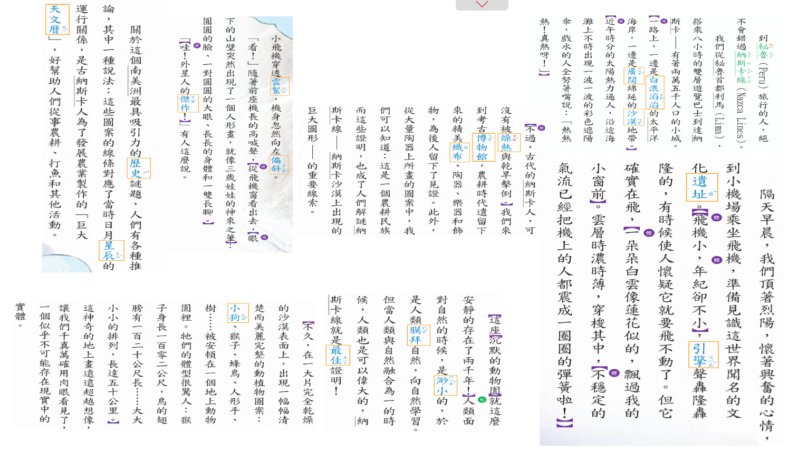

學生繳交答案後，我一一給予提示再讓學生重新調整答案。前後花了兩節課，但是從中發現很有意思的狀況。結論都找錯的人大約三位，典型上課都是在狀況外的學生完全不意外，完全答對課本倒敘寫法以及順序寫法有兩位，問完為什麼這麼安排也能夠回答清楚。太感動了!
大多數學生擺放的方式是按照順序法的方式擺放，大多數回答因為這樣才按照順序比較合理，而少數幾位學生符合倒敘的擺放方式，我接著追問學生，為什麼這樣擺？優點是什麼？有學生就完全達回答出倒敘法的優點。

暖身題，我們學年設計最後三個單元都希望先透過介紹影片，讓學生理解這些東西是什麼，主要是因為學生們的閱讀量，以及這些知識真的少的可憐。因此先透過影片讓學生先理解後再進行簡單的提問。
基礎題放在倒敘法的介紹，因此有了前面課文重組的經驗，在這邊進入T0就相當輕鬆且快速地完成。這次困難點在Q2，這次嘗試讓學生自行搜尋小標，這邊真的不期不待，不受傷害。正確率大約就一半多一點，配上前面課文重組的狀態，顯示學習落後的學生不算多，但是程度真的低的可怕，這邊的狀況同樣發生在五年級的其他班級中。

挑戰題這邊結合課文時序作排列，此外最後一題結合最後一課要上到的埃及，當作前導暖身又增加一點趣味性作為挑戰題的最後一題。到了最後，學生學完倒敘以及插敘的概念後。我再次把課文重新拆開，只不過結尾的課文用的是舊課綱時後的同一篇課文。新課綱有幾課是以前的舊課，但是全部都重新篇排改寫過。我們大多認為新綱改寫後的課文大多都變得較間單，有時候甚至少了一點文學性。因此相同的課文大多都比較喜歡舊課綱。唯獨這一課，我反而喜歡新課綱的編排方式，因為有邏輯多了。因此最後再讓學生課文重組。

這一次，我只給全班一個提示，整篇文章要有倒敘和插敘。接著就讓學生自己操作了。很明顯的經過課程結束後，大多數都有辦法正確找出第一段，既然要倒敘，所以基本上跟新綱的課文開始是一模一樣的，接著有趣的就來了，後面有學生呈現出來的課文，沒有用到插敘，甚至有學生也跟我有同樣的想法，這樣課文好奇怪唷。哈!不只我有這種感覺吧。也有些學生有用到插敘，前面順序放對了，但是後面放錯。這部分，我就回應學生，你已經完成倒敘跟插敘了，剩下的純粹就是放法跟課本不同而已，你可以自己感受一下，順序放法的差異。
透過這個活動做為最後檢合，可以很明顯看到學生的學習成效，若是有新的課程一樣有倒敘的應用，我應該還會繼續嘗試這個活動。

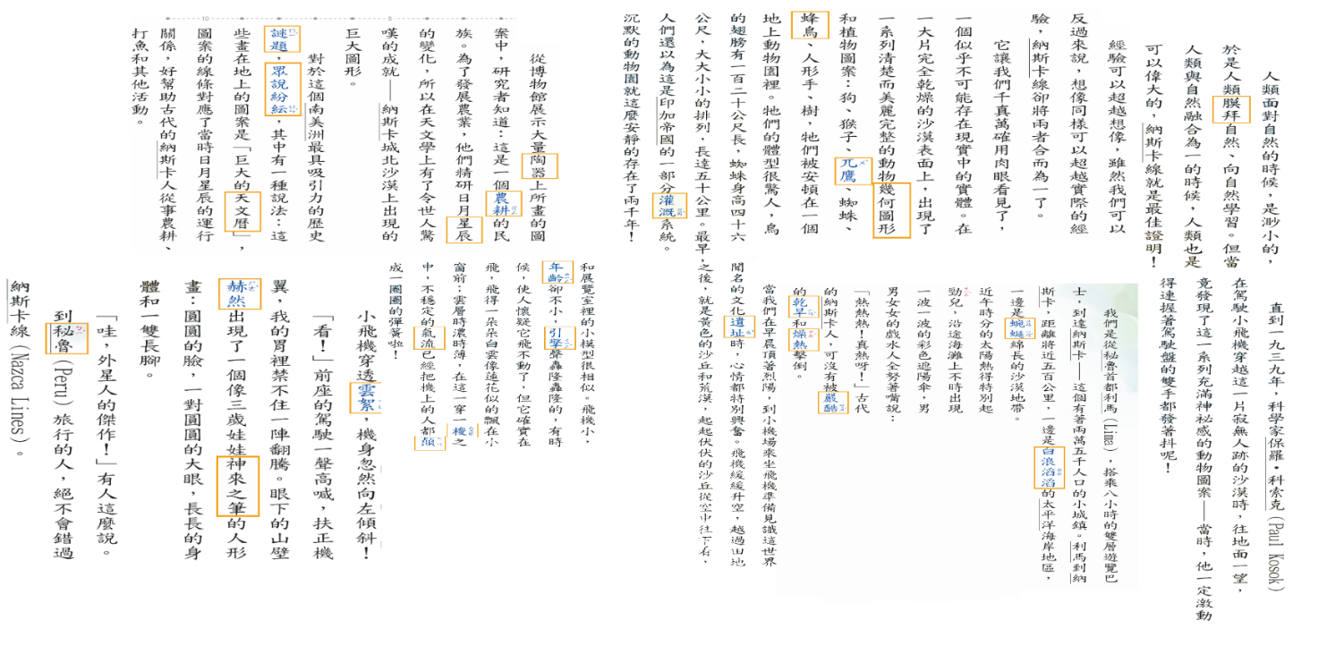

※每月五號前上傳前一月課堂實踐歷程到雲端個人檔案夾
※檔案名稱：姓名+月份課堂實踐歷程，例：王大叔九月份課堂實踐歷程

